Geometrické hádanky II
- Pozoruj následující obrázky a pojmenuj, které geometrické útvary vidíš.
(úsečky, body, lomené čáry, trojúhelníky, čtyřúhelníky, mnohoúhelníky…)
Spočítej a zapiš počet některých z nich:

Počet čtverců: 6 Počet trojúhelníků: 2
Počet obdélníků: 8 Počet čtyřúhelníků: 3
- Spočítáš, kolik kružnic a kolik elips je zde vlastně narýsováno? Obtáhni je různými barvami.

Počet kružnic: 6
Počet elips: 5

Počet elips: 7

- Dokresli obrázky podle osy souměrnosti:
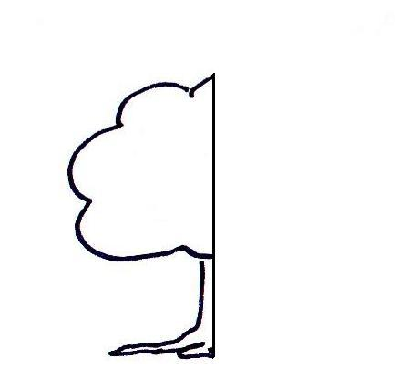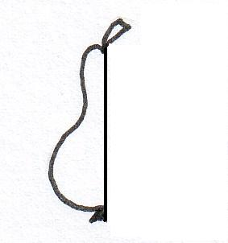

- Poznáš, který z obrázků je souměrný s následujícím?
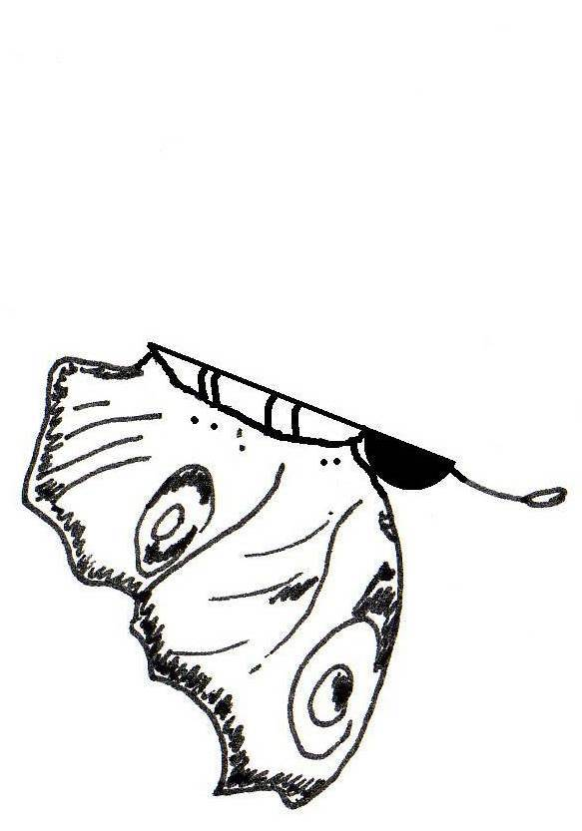
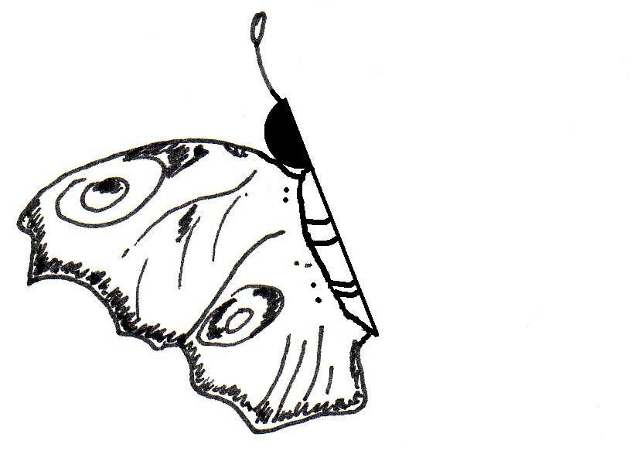

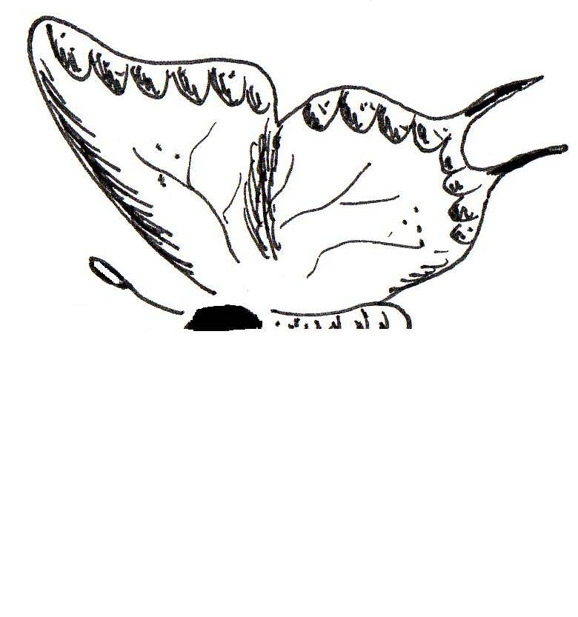
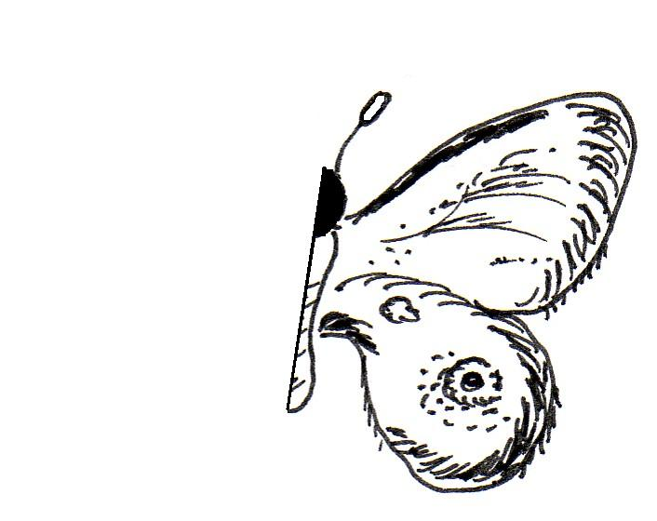
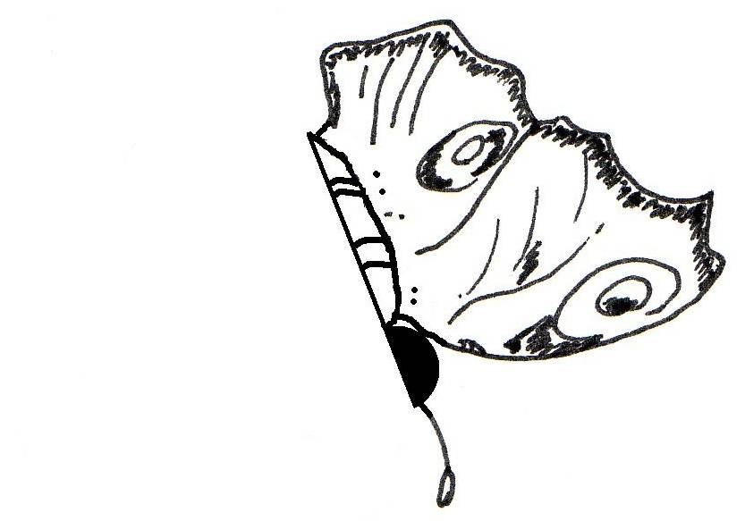
a) b) c) d)

- Vyznač osu (osy) souměrnosti následujících útvarů:
Některá řešení:

Dokážeš tyto tvary pojmenovat?
osmiúhelník (4 osy souměrnosti), desetiúhelník (5 os souměrnosti), šestnáctiúhelník (8 os souměrnosti)

